Муниципальное казённое образовательное учреждение Дом детского творчества Акушинского района РД

Всероссийский героико-патриотический фестиваль детского и юношеского творчества
«Звезда Спасения»
Эссе
«Звезда спасения»

Автор: Магомедова Патимат Гаджимурадовна, учащаяся
МКОУ «Дом детского творчества» Акушинского района РД.

Руководитель: Магомедов Гаджимурад Магомедович,
педагог ДО «Патриот» Дома детского творчества.

2018г.

«Кто осмысленно устремляется ради добра в опасность и не боится ее, тот мужествен, и в этом мужество».

Аристотель

Какой он, герой нашего времени? Для каждого человека существуют свои критерии героя.
Я задалась вопросом: «Есть ли в наше мирное время герои? Отважные, смелые, сильные?
- Я точно знаю, что есть.
По-моему, понятие истинного героизма, как и любви, доброты, порядочности, благородства, милосердия и других человеческих ценностей, вечно.
Я считаю, что герой- это человек, который способен, прежде всего, на самопожертвование. Человек, который, не задумываясь, готов помочь людям в трудную минуту.
Существует масса примеров превращения простого человека в героя, и все их невозможно перечислить. Вот лишь несколько примеров из нашей повседневной жизни, где, оказывается, «всегда есть место подвигу».
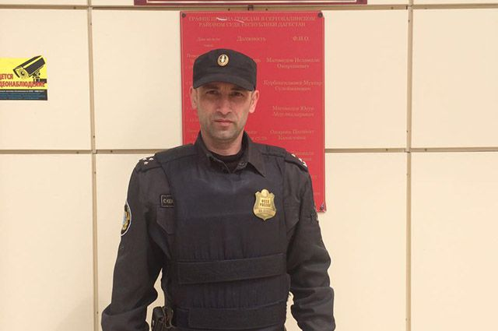
Шамиль Газимагомедов
4 апреля около 10 утра в детском саду селения Сергокала начался крупный пожар: загорелись крыша и часть верхнего этажа, огонь вот-вот отрезал бы малышей и их воспитательниц от выхода.
Но буквально в 30 метрах от сада находится здание суда, где как раз в это время нес службу пристав Шамиль Газимагомедов. Он услышал женские крики, раздающие со двора, выскочил на улицу и тут же заметил клубы дыма, которые поднимались от садика.
Не мешкая, судебный пристав схватил на входе огнетушитель и бросился детям на подмогу. Его коллеги в это время вызвали пожарный расчет. Шамиль вбежал в здание детского сада, поднял горящий шифер на крыше и остановил пламя, не дав огню охватить все здание. А затем и помог вывести на улицу перепуганных ребятишек.

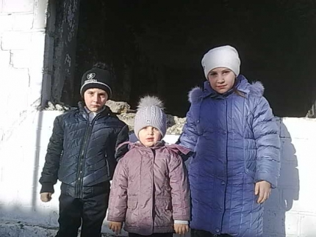

В селении Леваши трое детей семьи Абдулаевых — Маликат, Магомедгаджи и Магомедсалам — были дома одни. Старшая девочка Маликат уже не впервые оставалась дома одна со своими младшими братьями и присматривала за ними.
В тот день девочка почувствовала запах дыма. Выбежав из комнаты, она увидела, что прихожая и кухня охвачены огнем.
«Я вначале немного растерялась, — вспоминает Маликат, — посмотрела на братьев, которые с испуганными глазами уставились на меня. Решила, что другого выхода, кроме как через окно, нет. Я разбила стулом стекло и одного за другим вытолкнула братьев, а затем вылезла сама».Исход событий в случае, если Маликат не проявила бы решительность, неизвестен. Девочка же героиней себя не считает. Говорит, что родители учили ее всегда заботиться о своих младших братьях.
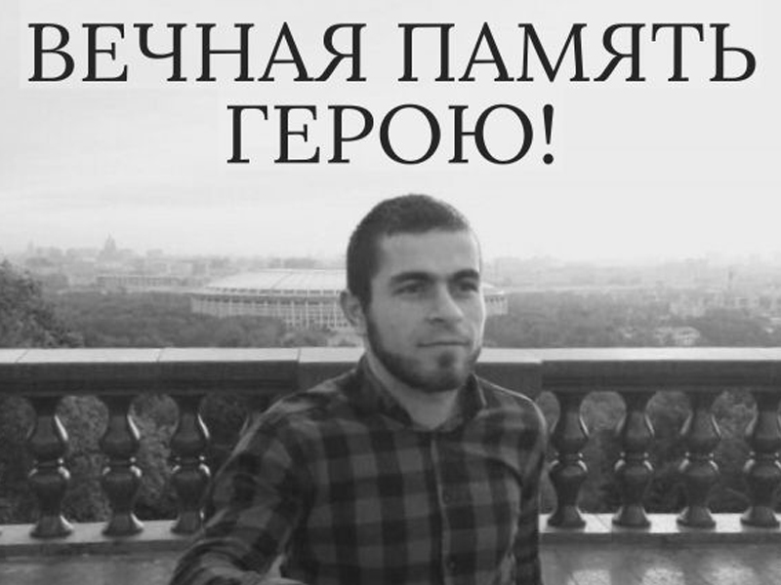
29 июня 2017 года, дагестанец Рашид Салахбеков спас тонущую девушку в московском Серебряном Бору. Спас ценой своей жизни. Родные и близкие вспоминают Рашида как человека, способного всегда протянуть руку помощи.
В Серебряный Бор Рашид приехал на пикник вместе со своими коллегами-друзьями. Вместе с компанией отдыхающих находилась тувинка Ай-Кыс Иргит, которая отправилась плавать, минуя предупреждающий знак «Купаться запрещено».
Спустя несколько минут девушка начала тонуть, а Рашид моментально отозвался на крики о помощи. Доплыл до тонущей, передал ее товарищам, а сам от помощи отказался, надеясь, что сможет доплыть до берега. Не доплыл. Спустя сутки водолазы вытащили тело юноши с глубины 4,2 метра.

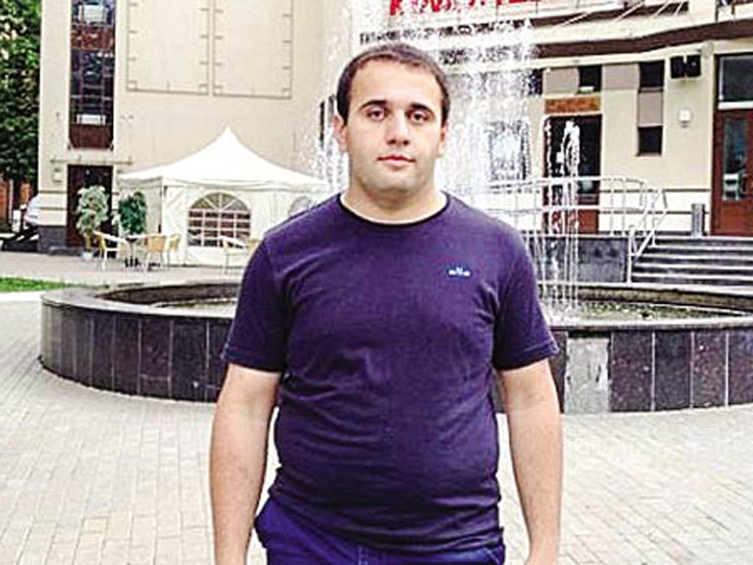
Подвиг Рашида Салахбекова – не единственный случай, когда дагестанцы спасали жизни другим. Так, в июне 2013 года 24-летний махачкалинец Марат Рахметов отдыхал со своим братом Расимом на берегу Москвы-реки в районе Звенигорода. Услышав крики о помощи, братья бросились спасать двух тонувших девочек, несмотря на то, что оба не умели плавать. Марату удалось вытолкнуть школьниц на берег, но сил на то, чтобы выбраться самому, уже не хватило.
Позже выяснилось, что ни один из отдыхающих в тот злополучный день даже не повернулся на крики школьниц. Да и о поступке Марата узнали несколькими днями позже, когда одной из матерей девочек рассказали, что во время спасения ее дочери парень утонул в реке.
Марат был единственным ребенком в семье и приехал в Москву, чтобы заработать денег на свадьбу. Посмертно он награжден орденом Мужества и медалью Уполномоченного по правам человека в РФ «Спешите делать добро».
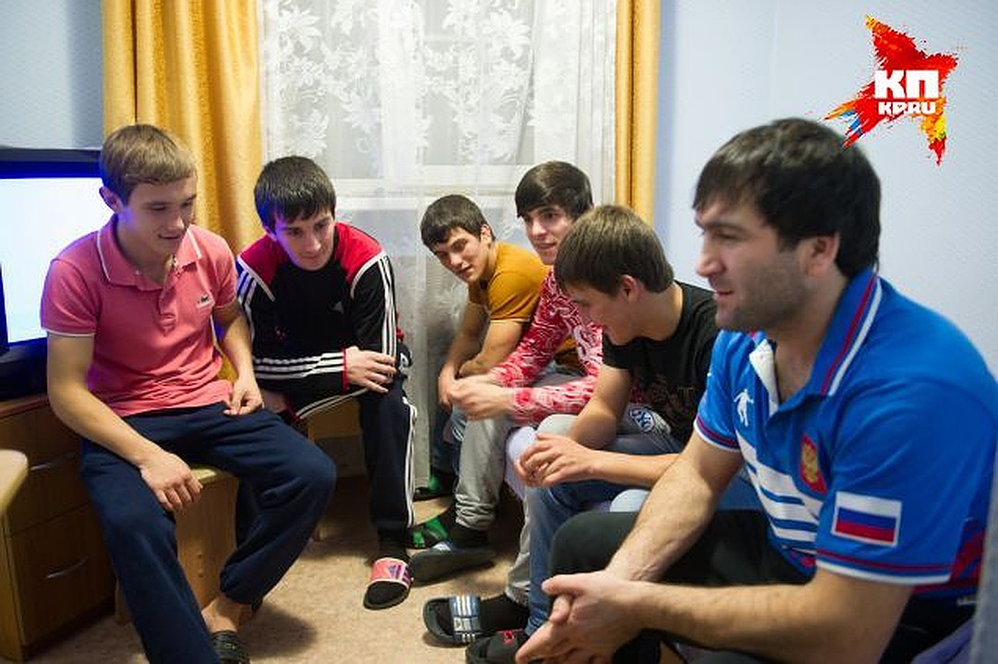
В 2015 году боксеры сборной Дагестана спасли 30 пассажиров трамвайного вагона пятого маршрута в Хабаровске. Ребята находились в городе на сборах и во время тренировочной пробежки вокруг Дворца спорта «Арсеналец» увидели горящий трамвай. Водитель трамвая сбежал, разбив окно, оставив пассажиров в горящем вагоне с заблокированными дверьми.
После героического спасения 11 дагестанских боксеров были награждены благодарственными письмами от мэра Хабаровска «За мужество и самоотверженность, проявленные при тушении пожара на транспорте».

Еще один спортсмен, протянувший в экстренной ситуации руку помощи – дагестанский боец Рашид Магомедов. В 2016 году он спас тонущего в канале Октябрьской революции шестилетнего ребенка.
Вот как сам Рашид рассказывал СМИ о своем поступке.
«Мы ехали с товарищем по Махачкале на машине мимо канала имени Октябрьской Революции. И я заметил, что у воды кто-то пытается достать утопающего ребенка. Мы с товарищем и парнем, который там находился, его подняли и передали на берег, так как там уже собралась целая цепочка людей.

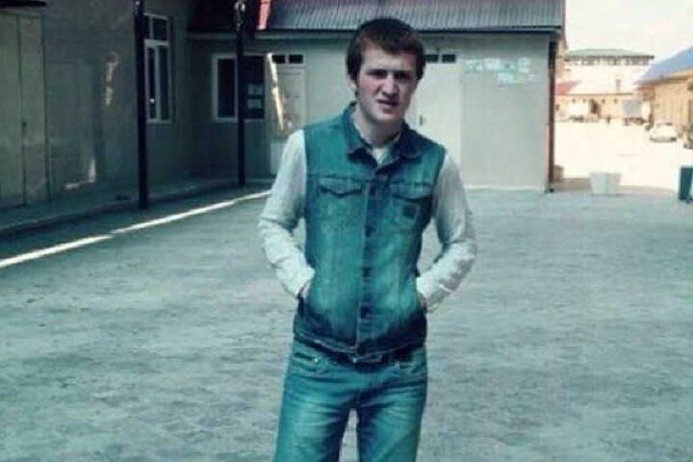
В 2016 году Магомед Абдулхаликов приехал в Красный Яр на заработки. В доме, где он снимал жилье, вспыхнул пожар. У его соседки – маленький сын. Магомед, не раздумывая, бросился в огонь спасать мальчика. Позже под завалами спасатели нашли тело Магомеда и мальчика, которым до спасения оставалось несколько метров. Посмертно Абдулхаликова наградили премией «Горячие сердца», которую вручают детям и молодежи за отвагу на пожаре.
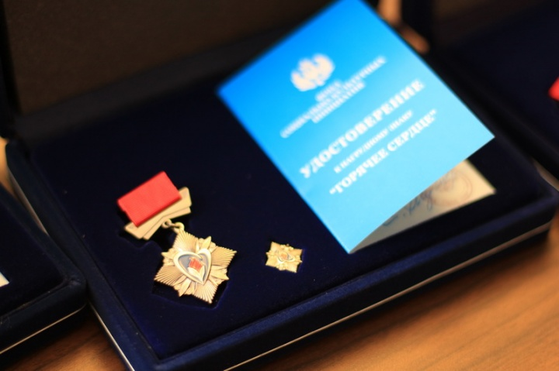
Истории всех этих людей схожи – они не посмотрели в лицо страху и сделали все возможное, чтобы спасти чужую жизнь. Герои нашего времени выглядят именно так.

